Министерство науки и высшего образования Российской Федерации
Федеральное государственное автономное образовательное учреждение
высшего образования

«МОСКОВСКИЙ ПОЛИТЕХНИЧЕСКИЙ УНИВЕРСИТЕТ»
(МОСКОВСКИЙ ПОЛИТЕХ)

Лабораторная работа №1:
«Основные теоретические сведения»

по дисциплине «Основы технологий сервисной робототехники»

по направлению 09.03.01 Информатика и вычислительная техника
Образовательная программа (профиль) «Интеллектуальные беспилотные системы»

Студент: ____________ / Петрова Ксения Андреевна, 241-325/
подпись ФИО группа

Преподаватель: ___________ / Логунова Елена Александровна
подпись ФИО
Преподаватель: ___________ / Байрамов Эльмин Вагифович
подпись ФИО

Дата: 22.04.2026

Оценка: ____________

Москва, 2026
ОГЛАВЛЕНИЕ
ВВЕДЕНИЕ 3
ТЕОРЕТИЧЕСКАЯ ЧАСТЬ 4
ХОД РАБОТЫ 8
ВОПРОСЫ К ЛАБОРАТОРНОЙ РАБОТЕ 13
ПРИЛОЖЕНИЕ А 16

ВВЕДЕНИЕ
Цель работы: первичное знакомство с командным интерпретатором. Изучение базовых команд операционной системы Linux.

ТЕОРЕТИЧЕСКАЯ ЧАСТЬ
Среди всех элементов операционной системы Linux самым важным, является командная строка (Терминал). Оболочка во многом определяет богатые возможности и гибкость операционной системы Linux. С помощью командной строки можно выполнять действия, которые были бы немыслимы при работе с графическим пользовательским интерфейсом. Независимо от того, KDE или GNOME, оказывается, что многие действия гораздо быстрее и эффективнее выполнить, пользуясь только командной строкой. Освоение Linux стоит начинать с изучения средств командной оболочки.
Текстовый документ - это файл. Изображения, аудиоданные в формате МР3 и видеофрагменты - это несомненно файлы. Каталоги - это тоже файлы, содержащие информацию о других файлах. Дисковые устройства – это большие файлы. Сетевые соединения тоже файлы. Даже исполняемый процесс - это файл. С точки зрения операционной системы Linux файл представляет собой поток битов или байтов. Система не интересуется тем, что означает каждый байт. Это забота конкретных программ, выполняющихся в операционной системе Linux. Для операционной системы Linux и документ, и сетевое соединение всего лишь файлы. Как обрабатывать текстовый документ, знает редактор, а сетевое приложение умеет работать с сетевым соединением.
В отличие от Windows в операционной системе Linux имена файлов чувствительны к регистру символов. В частности, Вы можете встретить в одном каталоге все три файла которые приведены ниже в качестве примера:
• Sit.txt
• sIt.txt
• SIT.txt
С точки зрения файловой операционной системы Linux - это различные имена файлов. Если вы попытаетесь создать файлы с этими же именами в Windows или МасOS, то вероятнее всего попытка увенчается провалом, и система предложит Вам выбрать другое имя для файла.
Чувствительность к регистру символов также означает, что при вводе команд они должны в точности совпадать с именами файлов, поддерживающих их. Так, например, удаляя файл с помощью команды rm, нельзя вводить RM, Rm или rM. Надо также следить за написанием имен, задаваемых в качестве параметров. Если вы захотите удалить файл «SIT.txt», а укажете имя Sit.txt, вы лишитесь совсем не того файла, с которым предполагали расстаться.
Список специальных символов которые не рекомендуется использовать в названиях файлов.
/ - Нельзя использовать ни при каких обстоятельствах.
\ - Должен быть предварен таким же символом. Применять не рекомендуется.
- - Нельзя использовать в начале имени файла или каталога.
[] - Каждый из этих символов должен быть предварен обратной косой чертой. Применять не рекомендуется.
{} - Каждый из этих символов должен быть предварен обратной косой чертой. Применять не рекомендуется.
* - Должен быть предварен обратной косой чертой. Применять не рекомендуется.
? - Должен быть предварен обратной косой чертой. Применять не рекомендуется.
' - Должен быть предварен обратной косой чертой. Применять не рекомендуется.
" - Должен быть предварен обратной косой чертой. Применять не рекомендуется.
Групповые операции:
Предположим, что в одном из каталогов на вашем компьютере содержатся сто файлов с изображениями и два текстовых файла. Ваша задача удалить все файлы
с изображениями за исключением двух текстовых файлов. Удалять файлы по одному - это утомительное занятие. В операционных системах Linux для автоматизации данного процесса можно применять символы групповых операций.
Групповые операции задаются посредством звездочки (*), знака вопроса (?) и квадратных скобок ( [ ] ).
Пример использования групповых операций:
Групповая операция с применение » * » - отмечает любое (в том числе нулевое) количество любых символов.
rm sit1*.* Удаляться файлы : sit1.txt, sit1.jpg, sit11.jpg, sit123123.txt
rm sit*.jpg Удаляться файлы : sit1.jpg, sit11.jpg
rm *txt Удаляться файлы : sit1.txt, sit123123.txt
rm sit* Удаляться файлы : sit1.txt, sit1.jpg, sit11.jpg, sit123123.txt
rm * Удалятся все файлы в каталоге
Групповая операция с применение » ? «. Символ » ? » - соответствует одному произвольному символу.
rm sit1?.jpg Удалится файл : sit11.jpg, но не sit1.txt, sit1.jpg, sit123123.txt
rm sit?.jpg Удалится файл : sit1.jpg, но не sit1.txt, sit11.jpg, sit123123.txt
rm sit?.* Удаляться файлы : sit1.txt, sit1.jpg, но не sit11.jpg, sit123123.txt
Групповая операция с применение » [] «. Квадратные скобки позволяют задавать один символ из набора или символ, принадлежащий определенному диапазону.
rm sit[0-1].txt Удалится файл : sit1.txt, но не sit1.jpg, sit11.jpg, sit123123.txt
rm sit1[0-2].jpg Удалится файл : sit11.jpg, но не sit1.txt, sit1.jpg, sit123123.txt
Консольные команды:
• $ pwd - определить текущий каталог.
• $ cd [имя каталога] — осуществить переход в заданный каталог.
• $ ls [имя каталога] - просмотреть список файлов и подкаталогов.
• $ mkdir [имя каталога] — создать каталог с заданным именем.
• $ cp <имя файла 1> <имя файла 2> - скопировать файл «имя файла 1» в файл «имя файла 2», например: cp first.txt copy1.txt.
• $ mv <имя файла 1> <имя файла 2> - переименовать файл «имя файла 1» в файл «имя файла 2», например: mv first.txt orig.txt.• $ ln «имя файла» «имя ссылки» - создать жёсткую ссылку «имя ссылки» на файл «имя файла». Пример: ln orig.txt copy2.txt.
• $ ln -s «имя файла» «имя ссылки» - создать символическую ссылку «имя ссылки» на файл «имя файла». Пример: ln -s orig.txt copy2.txt.
• $ rm <имя файла> - удалить файл.
• $ touch <имя файла> - создание файла.
• $ man <название команды> - получение справочной документации о
выбранной команде.

ХОД РАБОТЫ
• Откройте терминал.
- Cmd + Space
- Введите Terminal
- Enter
• Ознакомьтесь с возможностями команды pwd c помощью команды man:
- man pwd
- Открылась справка
- Q (для выхода)
• Определите текущий каталог, в котором вы находитесь командой pwd (Рисунок 1):
- pwd
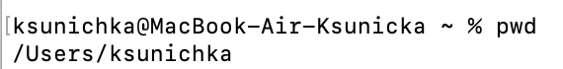
Рисунок 1 – Использование команды pwd
• Ознакомьтесь с возможностями команды cd c помощью команды man:
- man cd
- Открылась справка
- q (для выхода)
• Перейдите в корневой каталог командой cd (Рисунок 2).
- cd /
- pwd (для проверки)
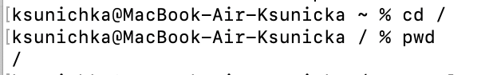
Рисунок 2 – Переход в корневой каталог
• Ознакомьтесь с возможностями команды ls c помощью команды man:
- man ls
- Открылась справка
- q (для выхода)
• Просмотрите содержимое корневого каталога командой ls (Рисунок 3):
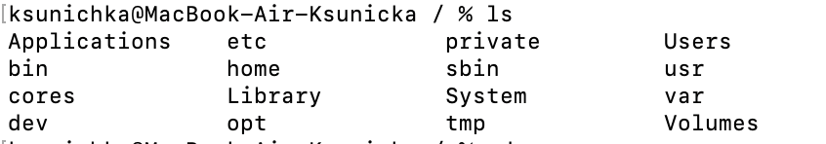
Рисунок 3 – Просмотр корневого каталога
• Вернитесь в домашний каталог, используя команду cd без параметров (Рисунок 4):
- cd
- pwd (для проверки)
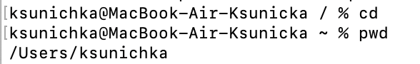
Рисунок 4 – Возврат в домашний каталог
• Ознакомьтесь с возможностями команды mkdir c помощью команды man:
- man mkdir
- Открылась справка
- q (для выхода)
• Создайте каталог «test», используя команду mkdir (Рисунок 5):
- mkdir test
- ls (проверка)
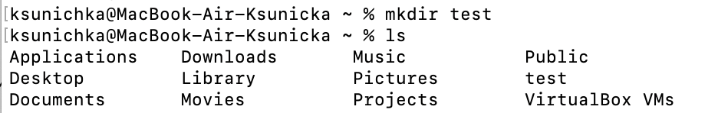
Рисунок 5 – Создание каталога test
• Перейдите в каталог «test», используя команду cd (Рисунок 6):
- cd test
- pwd (проверка)

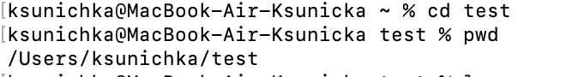
Рисунок 6 – Переход в каталог test
• Просмотрите содержимое каталога, используя команду ls (Рисунок 7):
- ls
- Каталог пока пустой, поэтому вывода нет
Рисунок 7 – Просмотр содержимого каталога
• Создайте каталог «test2», используя команду mkdir (Рисунок 8):
- mkdir test2
- ls (проверка)
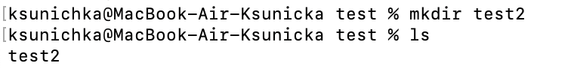
Рисунок 8 – Создание каталога test2
• Ознакомьтесь с возможностями команды touch c помощью команды man:
- man touch
- Открылась справка
- q (для выхода)
• Создайте файл «text» в каталоге «test2» используя команду touch (Рисунок 9):
- touch test2/text
- ls test2 (проверка)
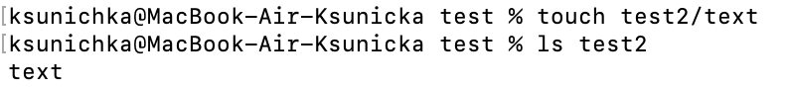
Рисунок 9 – Создание файла «text» в каталоге «test2»
• Ознакомьтесь с возможностями команды mv c помощью команды man:
- man mv
- Открылась справка
- q (для выхода)
• Переименуйте файл «text» в «textSIT» используя команду mv (Рисунок 10):
- mv test2/text test2/textSIT
- ls test2 (проверка)
Рисунок 10 – Переименование файла используя команду mv
• Ознакомьтесь с возможностями команды cp c помощью команды man:
- man cp
- Открылась справка
- q (для выхода)
• Скопируйте файл «textSIT» в каталог «test2» под именем «copy.txt»,
используя команду cp (Рисунок 11):
- cp test2/textSIT test2/copy.txt
- ls test2 (проверка)
Рисунок 11 – Использование команды cp
• Ознакомьтесь с возможностями команды ln c помощью команды man:
- man ln
- Открылась справка
- q (для выхода)
• Создайте жесткую ссылку «link» на файл «copy.txt» используя команду ln (Рисунок 12):
- ln test2/copy.txt test2/link
- ls test2 (проверка)

Рисунок 12 – Создание жесткой ссылки
• Создайте символическую ссылку «simlink» на файл «copy.txt» используя команду ln (Рисунок 13):
- ln -s copy.txt test2/simlink
- ls test2 (проверка)
Рисунок 13 – Создание символической ссылки
• Просмотрите результаты в текущем каталоге при помощи команды ls с аргументами la (Рисунок 14):
- ls -la test2
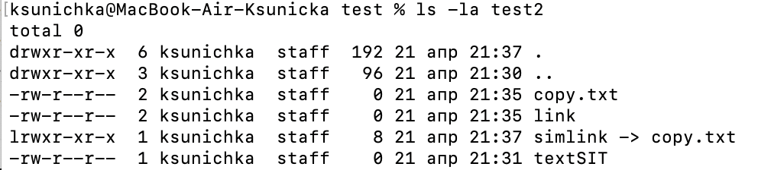
Рисунок 14 – Просмотр результатов
• Удалите созданные вами файлы и ссылки в лабораторной работе используя команду rm (Рисунок 15):
- rm test2/textSIT test2/copy.txt test2/link test2/simlink
- ls -la test2 (проверка)
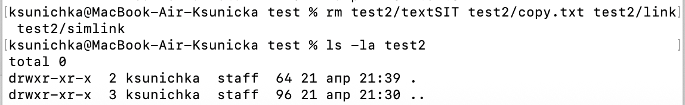
Рисунок 15 – Удаление всех файлов и ссылок
• Если нужно удалить сами каталоги то:
- rmdir test2
- cd
- rmdir test

ВОПРОСЫ К ЛАБОРАТОРНОЙ РАБОТЕ
1. Чем отличается вывод команд ls -F и ls -la?
ls -F показывает тип объектов в помощью символов в конце имени
- / - каталог
- * - испольняемый файл
- @ - ссылка
ls -la показывает подробный список:
- права доступа
- владельца
- размер
- дату
- скрытые файлы
2. С помощью какой команды и как можно переместить файл в другой каталог?
mv file.txt test2/ (file.txt в каталог test2)
3. Какие действия вы совершаете, нажимая на кнопки «стрелка вверх» и «стрелка вниз»?
- вверх — предыдущая команда.
- вниз — следующая команда.
4. Куда вы переходите, выполнив команду cd без параметров?
Домашний каталог текущего пользователя.
5. Как посмотреть, какие еще параметры можно задать команде ls?
С помощью справка: man ls
6. Что такое «жесткая ссылка»?
Жёсткая ссылка — это ещё одно имя того же самого файла в файловой системе. И оригинал, и жёсткая ссылка указывают на одни и те же данные на диске.
7. Что такое «символическая ссылка»?
Символическая ссылка — это специальный файл-указатель на другой файл или каталог. Она хранит путь к объекту, а не сами данные.

8. Как осуществить просмотр подкаталогов и их содержимого?
Рекурсивным выводом: ls -R
9. Как осуществить вывод содержимого каталога с запятыми в качестве разделителя?
ls -m
10.Как осуществить просмотр скрытых файлов в домашнем каталоге?
ls -la ~
11.Как осуществить создание нового каталога и необходимых подкаталогов рекурсивно?
С ключом -p: mkdir -p dir1/dir2/dir3
12.Как осуществить рекурсивное копирование всех файлов из одного каталога в другой?
cp -R source_dir destination_dir
13.Как осуществить рекурсивное копирование всех файлов и подкаталогов из одного каталога в другой?
cp -r source_dir destination_dir
14.Как рекурсивно удалить все файлы и подкаталоги в определенном каталоге?
rm -r имя_каталога
Без подтверждений: rm -rf имя_каталога

ЗАКЛЮЧЕНИЕ
В ходе выполнения лабораторной работы были изучены основные команды операционной системы Linux (я выполнила на MacIOS)и принципы работы с файловой системой через командную строку. Были освоены базовые операции: навигация по каталогам, создание, копирование, перемещение и удаление файлов и каталогов, а также создание жёстких и символических ссылок.

ПРИЛОЖЕНИЕ А
Терминал
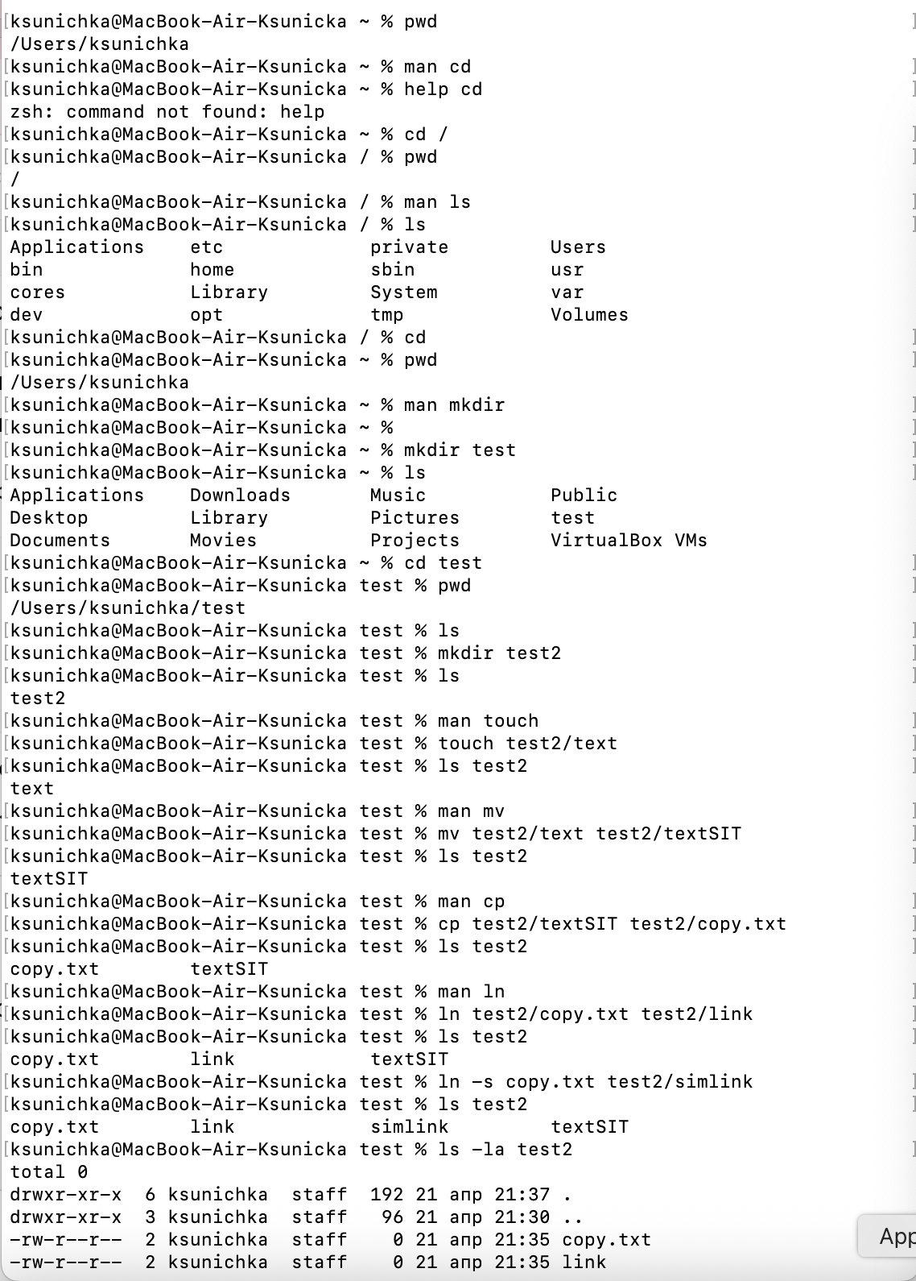
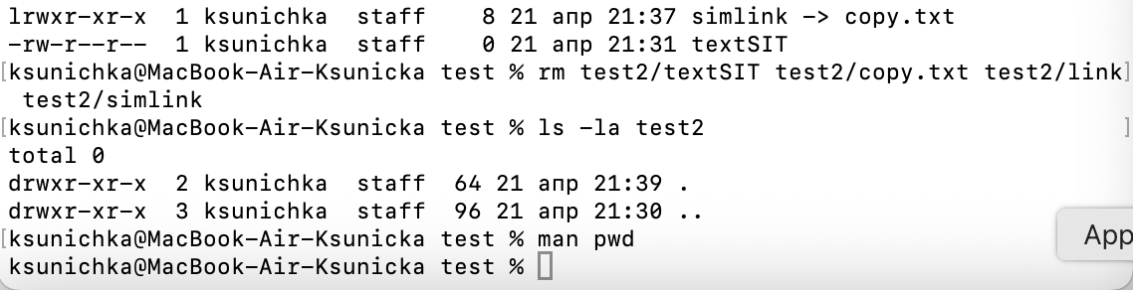
Рисунок 16 – Полный перечь команд и их вывод

